Занятие № 13

Номер учебной группы 2

Фамилия, инициалы учащегося Рокалов Д.Н.

Дата выполнения работы 22.11.2022

Тема работы: Научиться создавать диаграммы вариантов использования и последовательностей в Rational Rose.

**Задание 1.**

Изучил теоретический материал по теме «Построение диаграмм вариантов использования и последовательностей в Rational Rose».

**Задание 2.**

Изучил теоретический материал по теме «Построение диаграмм последовательностей в Rational Rose».

**Задание 3.**

Создал диаграммы вариантов использования и последовательностей для своего варианта задания в Rational Rose.

Диаграмма вариантов использования:

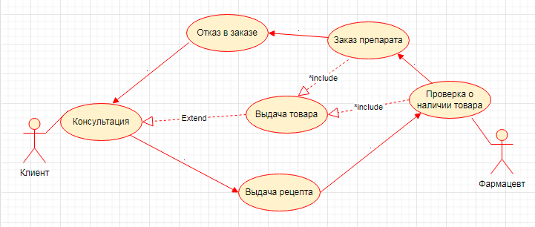

Диаграмма последовательностей:

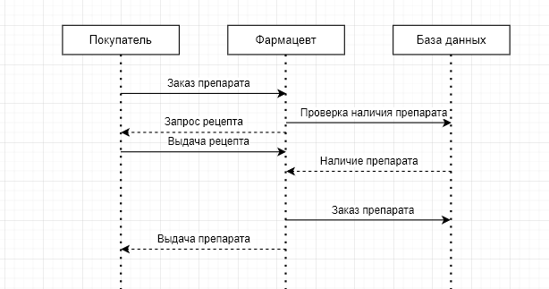

**Задание 4.**

Ответил на контрольные вопросы.

**1. В чем смысл варианта использования?**

Они являются основой функциональных требований к системе, позволяют описывать границы проектируемой системы, ее интерфейс, а затем выступают как основа для тестирования системы заказчиком с помощью приемочных тестов.

**2. Каково назначение диаграмм вариантов использования?**

Диаграмма вариантов использования перечисляет требования, которые должна обеспечить система.

**3. Назовите основные свойства вариантов использования**

‒ Вариант использования охватывает некоторую очевидную для пользователей функцию.

‒ Вариант использования может быть как небольшим, так и достаточно крупным.

‒ Вариант использования решает некоторую дискретную задачу пользователя.

**4. Назовите основные компоненты диаграмм вариантов использования**

Действующее лице (Actor), вариант использования (Use Case), связи.

**5. Диаграмма последовательности действий**

Диаграмма взаимодействия описывает порядок взаимодействия участников (объектов) в процессе реализации варианта использования системы.

Диаграмма последовательностей отображает взаимодействие объектов в динамике.

Диаграмма последовательностей отображает временные особенности передачи и приема сообщений объектами.

Диаграммы последовательностей можно использовать для уточнения диаграмм прецедентов, более детального описания логики сценариев использования.

**6. Создание диаграммы последовательности действий в программе Rational Rose**

Построение диаграммы последовательности сводится к добавлению или удалению объектов и сообщений, а также к определению их спецификации.

Диаграмма последовательности строится на основе разработанной ранее описательной спецификации, по которой можно определить взаимодействие классов, выделив последовательность обмена сообщениями между ними. Взаимодействие между классами в дальнейшем может быть реализовано, например, с помощью обмена сообщениями между классами или последовательного вызова методов классов. Во втором случае при генерации программного кода система Rational Rose может дополнить код программы вызовами методов классов, соответствующих ранее определенным сообщениям. Более сложные механизмы обмена сообщениями придется реализовывать самостоятельно.

**7. Диаграммы последовательности действий и граничные классы**

Диаграмма последовательности действий отображает взаимодействие объектов, упорядоченное по времени. На ней показаны объекты и классы, используемые в сценарии, и последовательность сообщений, которыми обмениваются объекты, для выполнения сценария. Диаграммы последовательности действий обычно соответствуют реализациям прецедентов в логическом представлении системы.

Граничные классы добавляются на диаграмму последовательности действий для того, чтобы показать взаимодействие с пользователем или другой системой. На стадии анализа назначение граничных классов на диаграмме заключается в описании требований к интерфейсу, но не в описании реализации интерфейса.